TOFTVEIEN BARNEHAGE 30 ÅR

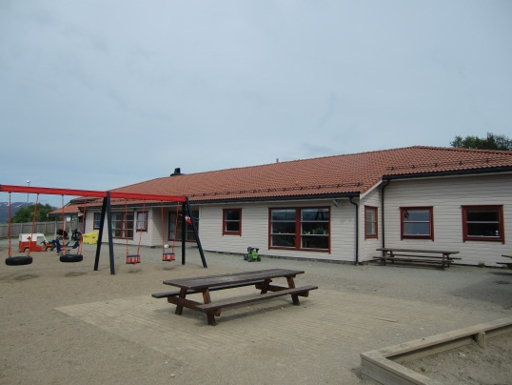

Til foreldre, barn, søsken, besteforeldre, tanter, onkler og andre som har tilknytning til barnehagen😊

Dere inviteres herved til jubileumsfest i Toftveien barnehage fredag 26. august kl. 14.00 – 17.00.
Se vedlagte program.
Vi håper dere har mulighet for å komme!

Med vennlig hilsen
alle store og små i Toftveien barnehage

